ผลการปฏิบัติงานของแต่ละสายงาน

ผลการปฏิบัติงานประจำเดือนพฤศจิกายน
ประจำปีงบประมาณ พ.ศ. 2568
สถานีตำรวจภูธรแม่เจดีย์

1. งานสืบสวน
3 พ.ย. 2567
เมื่อวันที่ 3 พ.ย.2567 โดยการอำนวยการของ พ.ต.ท.เทพสวัสดิ์ สุภาวรรณ รอง ผกก.สส.ฯ รรท.ผกก.สภ.แม่เจดีย์ ,พ.ต.ท.วศิน สิทธิขันแก้ว รอง ผกก.สส.สภ.แม่เจดีย์ พร้อมด้วยชุดสืบสวน สภ.แม่เจดีย์ ได้ร่วมกันจับกุมผู้ต้องหา คดีเสพยาเสพติดให้โทษประเภท ๒ (ฝิ่น)ไว้ในครอบครองเพื่อเสพโดยไม่ได้รับอนุญาตเสพยาเสพติดให้โทษประเภท ๒ (ฝิ่น)โดยฝ่าฝืนกฎหมายและเสพยาเสพติดให้โทษประเภท ๑(เมทแอมเฟตามีนหรือยาบ้า)โดยฝ่าฝืนกฎหมาย พร้อมด้วยของกลางฝิ่น 21.42 กรัม
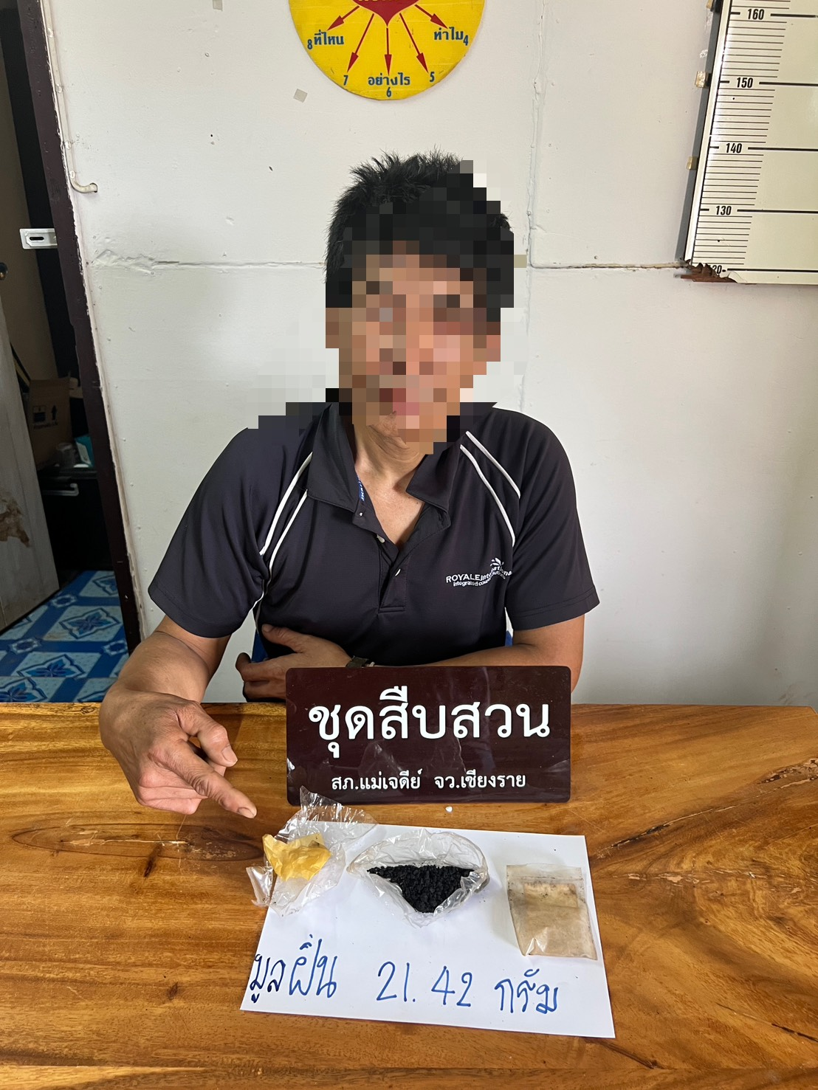

ผลการปฏิบัติงานของแต่ละสายงาน

2. งานสอบสวน

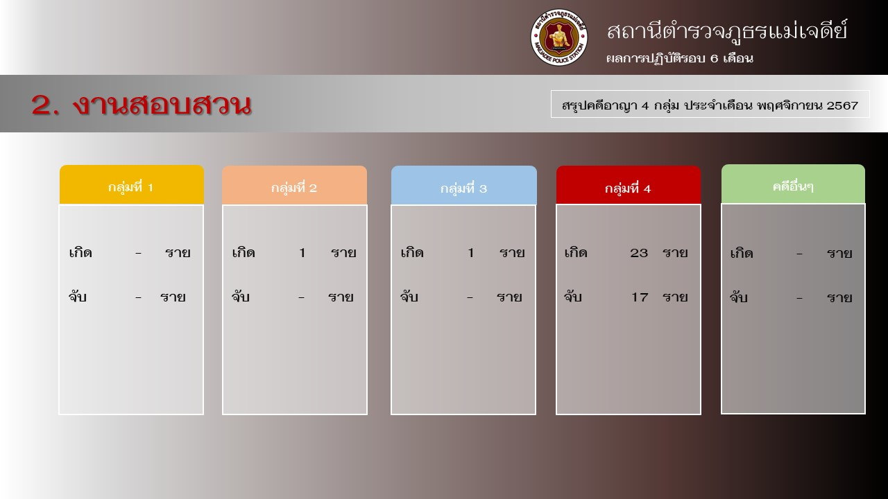

ผลการปฏิบัติงานของแต่ละสายงาน

3. งานป้องกันปราบปราบ
8 พ.ย. 2567
เมื่อวันที่ 8 พ.ย 2567 เวลา 13.30 น. อำนวยการโดย พ.ต.ท.เทพสวัสดิ์ สุภาวรรณ รอง ผกก.สส.ฯ รรท.ผกก.สภ.แม่เจดีย์ มอบหมายให้ พ.ต.ท.วศิน สิทธิขันแก้ว รอง ผกก.สส.ฯ เป็นประธานปล่อยแถวระดมกวาดล้างอาชญากรรม เพื่อป้องกันอาชญากรรมในพื้นที่ รักษาความสงบเรียบร้อย ความปลอดภัย และอำนวยความสะดวกด้านการจราจรให้กับประชาชนและนักท่องเที่ยวในช่วงเทศกาลลอยกระทงประจำปี 2567 พร้อมส่งเสริมการท่องเที่ยว และลดอุบัติเหตุทางถนน โดยการปล่อยแถวกำลังเจ้าหน้าที่ตำรวจ สายตรวจ ฝ่ายปกครอง และเจ้าหน้าที่กู้ภัย ในครั้งนี้ มีการร่วมบูรณาการความร่วมมือระดมกวาดล้างอาชญากรรม - ยาเสพติด - อบายมุข ความผิดอันเกิดจากการเล่นพลุ - ประทัด - ดอกไม้เพลิง การอำนวยความสะดวกด้านการจราจร พร้อมทั้งกระจายกำลังออกตรวจตราเฝ้าระวังความปลอดภัย รวมถึงตรวจตราสถานบริการ - สถานบันเทิง - ชุมชน - สวนสาธารณะ หรือสถานที่ที่คาดว่าประชาชนและนักท่องเที่ยวจะมีการรวมตัวกันเพื่อร่วมกิจกรรมลอยกระทงเป็นจำนวนมาก รวมถึงพื้นที่เสี่ยงต่อการเกิดอาชญากรรม เพื่อป้องกันเหตุร้ายและอันตรายต่างๆ ที่อาจจะเกิดขึ้นกับประชาชนและนักท่องเที่ยวได้ ณ บริเวณลานหน้า สภ.แม่เจดีย์ จ.เชียงราย

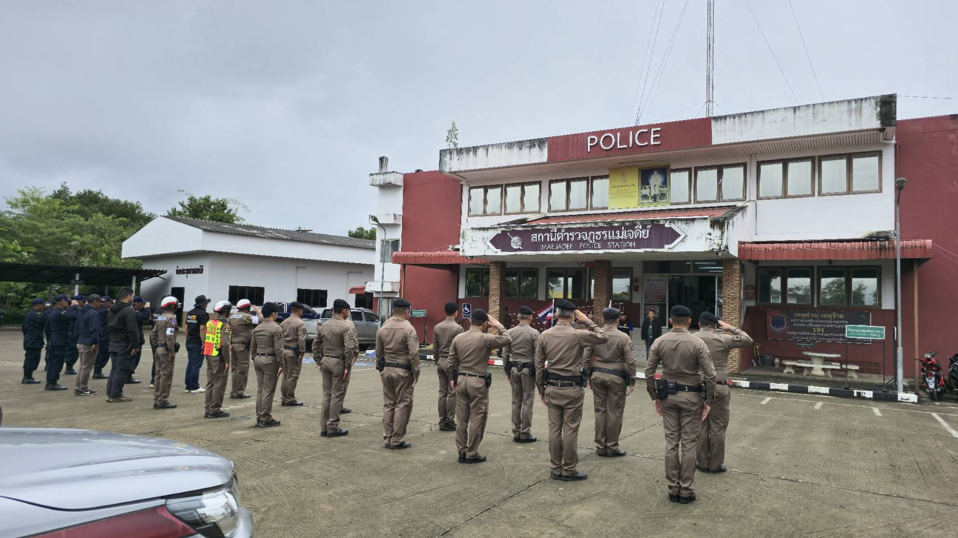

ผลการปฏิบัติงานของแต่ละสายงาน

4. งานจราจร
25 พ.ย. 2567
เมื่อวันที่ 25 พ.ย.67 เวลา 08.00 น. โดยการอำนวยการของ พ.ต.ท.เทพสวัสดิ์ สุภาวรรณ รอง ผกก.สส.ฯ รรท.ผกก.สภ.แม่เจดีย์, พ.ต.ท.วีระยุทธ ศรีวรรณรมย์ รอง ผกก.ป.สภ.แม่เจดีย์, พ.ต.ท.มงคล ยานะเรือง สวป.สภ.แม่เจดีย์ สั่งการให้ร้อยเวร และชุดสายตรวจรถยนต์ เจ้าหน้าที่ตำรวจจราจร และเจ้าหน้าที่ตำรวจปฏิบัติหน้าที่ครูตำรวจแดร์ ประชาสัมพันธ์ให้ความรู้เกี่ยวกับกฏจราจรและการดัดแปลงสภาพรถ โดยมีรายละเอียด ดังนี้-
-โครงการขับขี่ปลอดภัย สวมหมวกนิรภัย 100% ให้ความรู้เกี่ยวกับ กฎหมายจราจรที่ควรรู้ และประชาสัมพันธ์ ให้ใช้รถจักรยานยนต์ที่มีอุปกรณ์ส่วนควบครบถ้วน สวมหมวกนิรภัยทั้งคนขับและคนซ้อนท้ายให้ถูกต้องตามกฎหมาย ตามโครงการ รณรงค์ขับขี่ปลอดภัย สวมหมวกนิรภัย 100% ทั้งผู้ขับขี่ และคนซ้อนท้าย
-ประชาสัมพันธ์ให้ความรู้ ป้องปราม เกี่ยวกับการนำรถจักรยานยนต์ที่แต่งแว๊น มาแข่งขันรถในทางถนน ซึ่งเป็นความผิดตามกฏหมาย
-ให้ความรู้เรื่อง ยาเสพติดและโทษของบุหรี่ไฟฟ้ากับนักเรียน
-ประชามสัมพันธ์ 14 กลโกงออนไลน์ ของมิจฉาชีพ ให้กับนักเรียนและครู ณ โรงเรียนแม่เจดีย์วิทยาคม ต.แม่เจดีย์ อ.เวียงป่าเป้า จ.เชียงราย

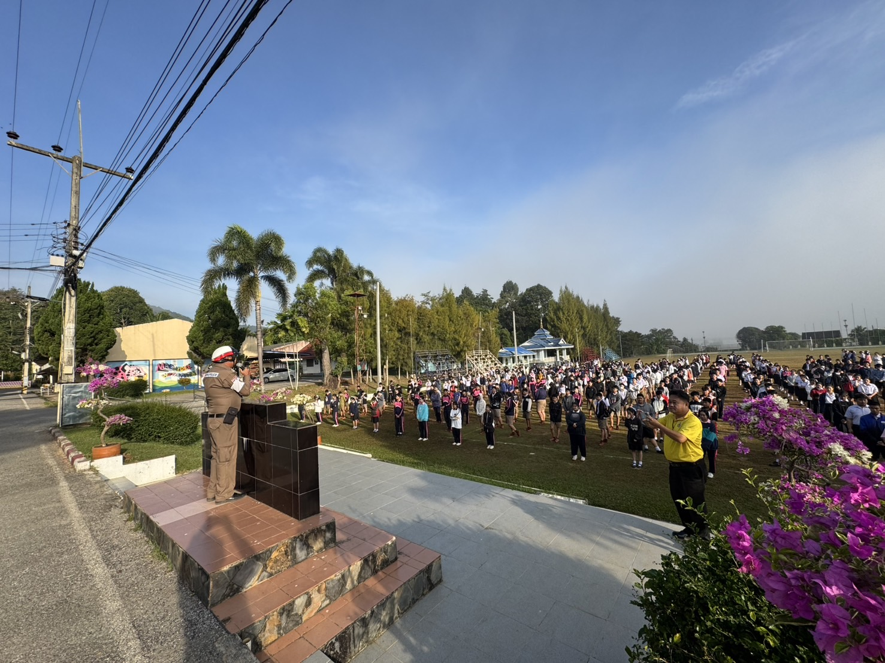

ผลการปฏิบัติงานของแต่ละสายงาน

5. งานอำนวยการ
5 พ.ย. 2567
เมื่อวันที่ 5 พ.ย.2567 (เวลา 10.30 น.) นำโดย พ.ต.ท.เทพสวัสดิ์ สุภาวรรณ รอง ผกก.สส.ฯ รรท.ผกก.สภ.แม่เจดีย์ พร้อมกับคณะกรรมการ กต.ตร.สภ.แม่เจดีย์ ร่วมกันประชุม กต.ตร.สภ.ฯ ครั้งที่1/2568 เพื่อร่วมรับฟัง ปรึกษาหารือและแก้ไขปัญหาต่าง ๆ ที่เกิดขึ้นในเขตพื้นที่รับผิดชอบ ณ ห้องประชุม สภ.แม่เจดีย์
